Relatorio De Trabalho



Data: 17/09/26
Integrantes:
Lucas Richard
Jessica Alves
Elisabeth Dorigon

- Camadas
- **Domain**: Define as entidades (Product, Category, endereço, pagamento, material e CartItem ) e as interfaces dos repositórios. Não depende de nenhuma outra camada.
- **Application**: Contém os serviços que orquestram as operações, DTOs para transferência de dados e ViewModels para as Views.
- **Infrastructure**: Implementa o acesso a dados com Entity Framework Core, os repositórios, o Identity e o Seed Data.
- **API**: Expõe os endpoints REST com Swagger para testes.
- **Desktop**: Exiba via local o próprio gerenciamento do sistema.
- **UI**: Aplicação MVC com Razor Views e Bootstrap para a interface do usuário.

- Relatório de Participação
Lucas ficou com a Domain, application e Desktop.
Elizabeth ficou com API e UI.
Jessica ficou com Desktop e Infrastructure.

- Fotos
Wireframe de alta
- 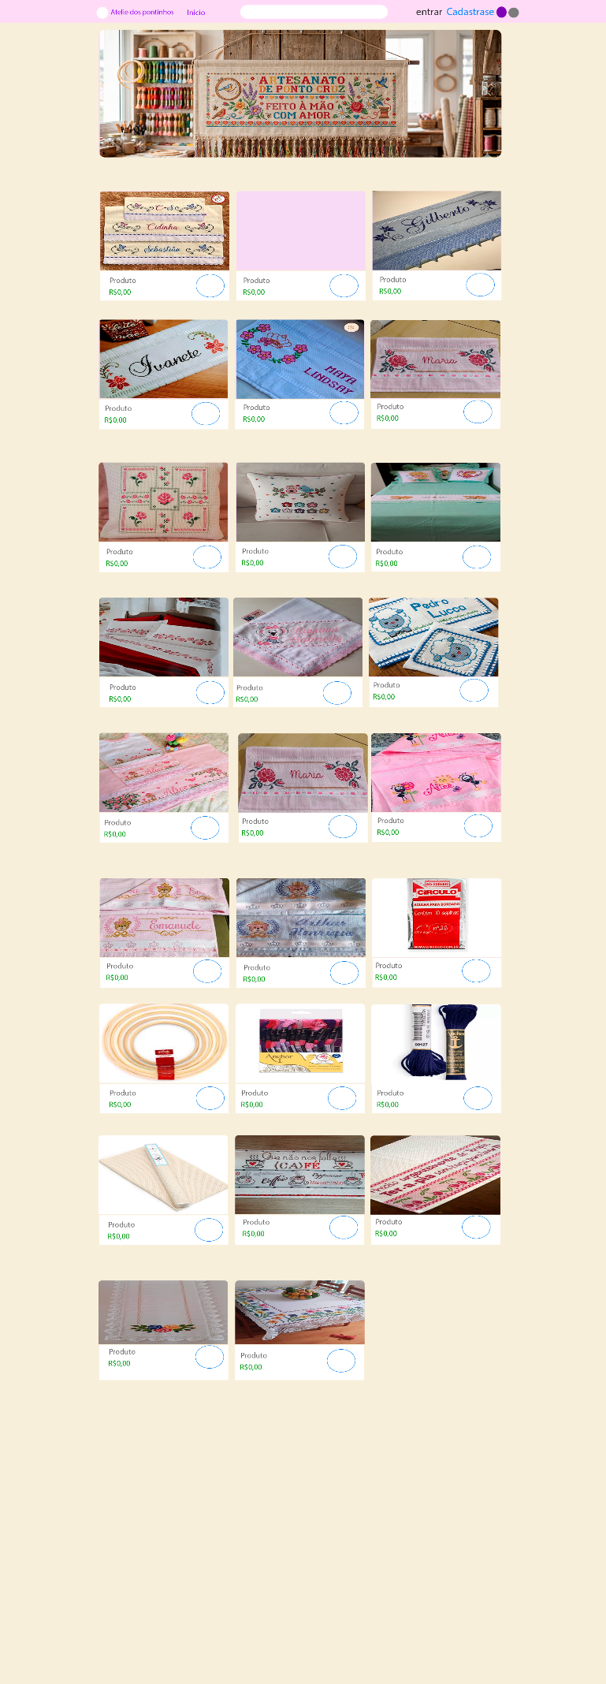
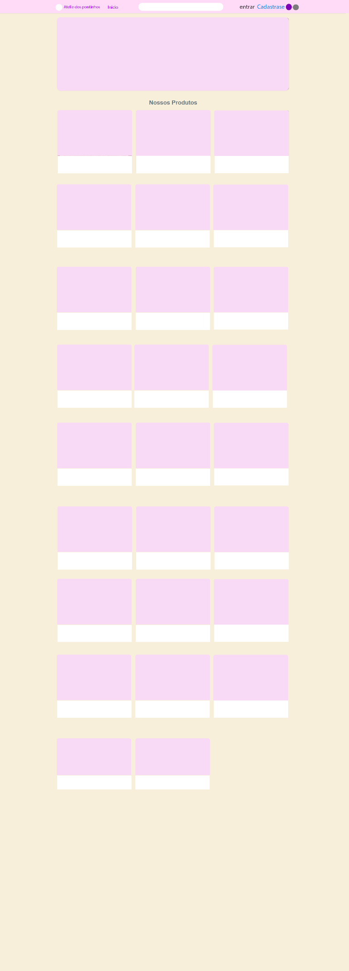
Wireframe de baixa

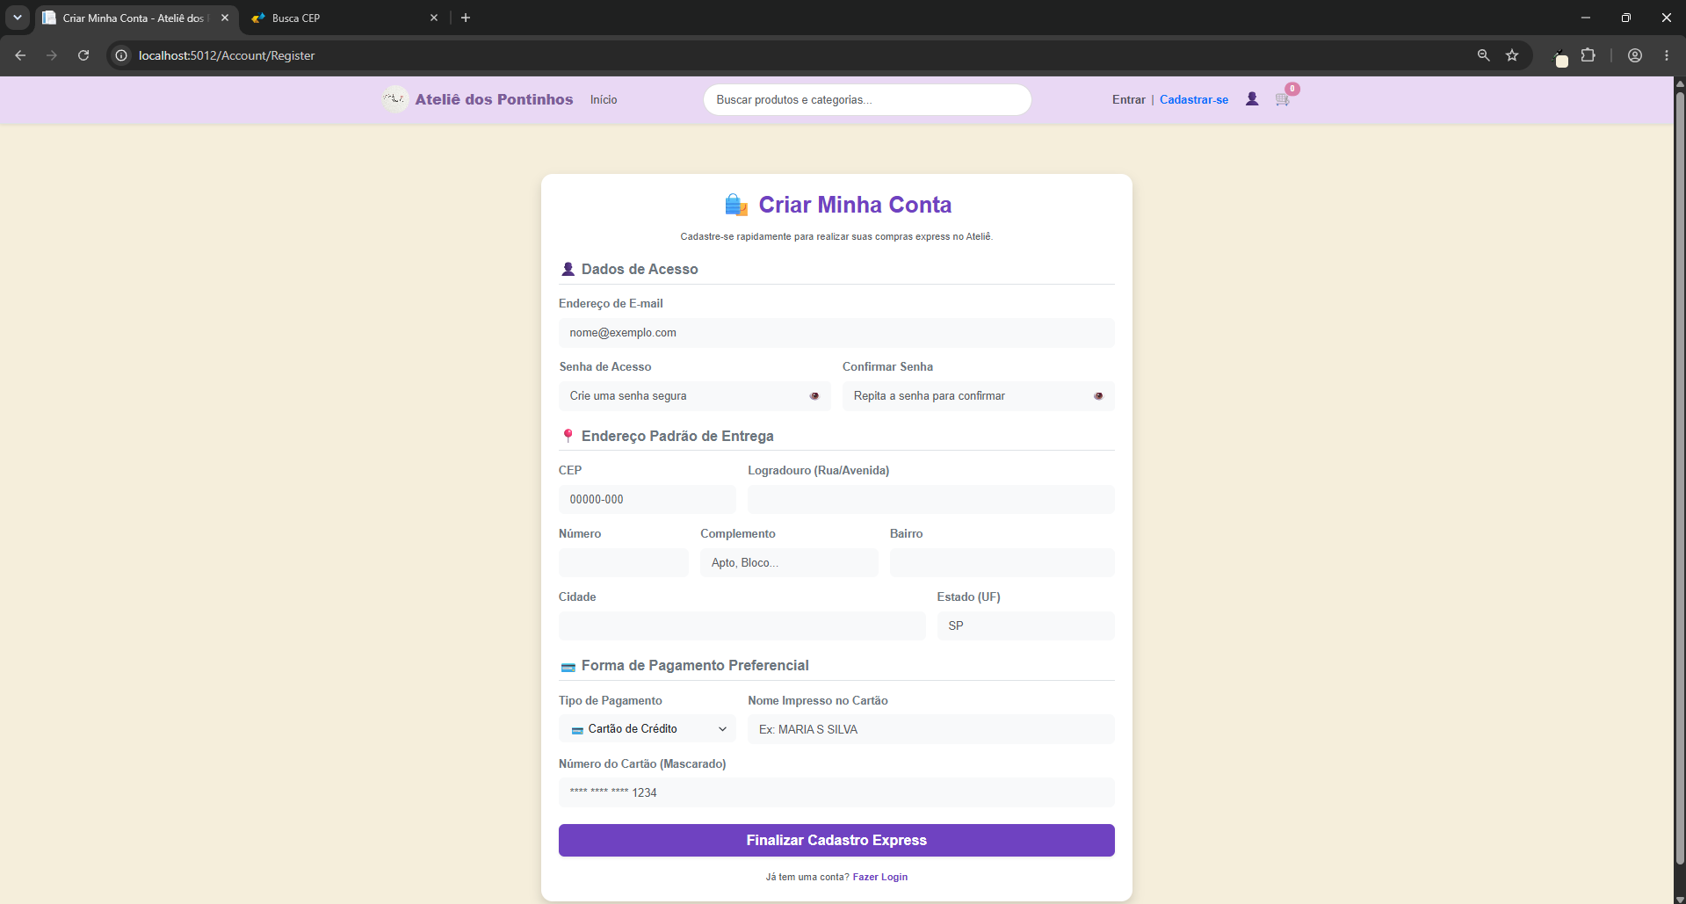
Criar conta / cadastra-se

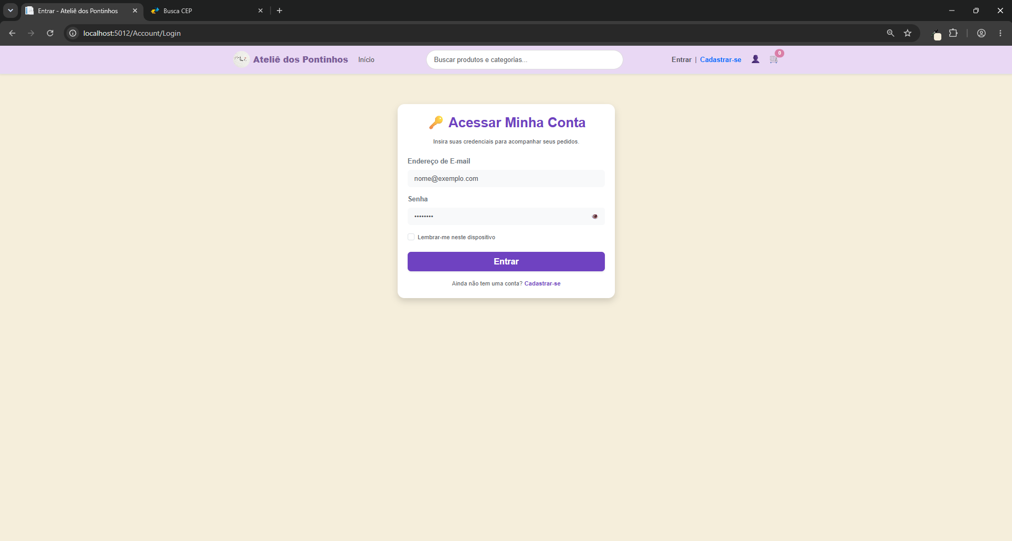
Login/acessar minha conta

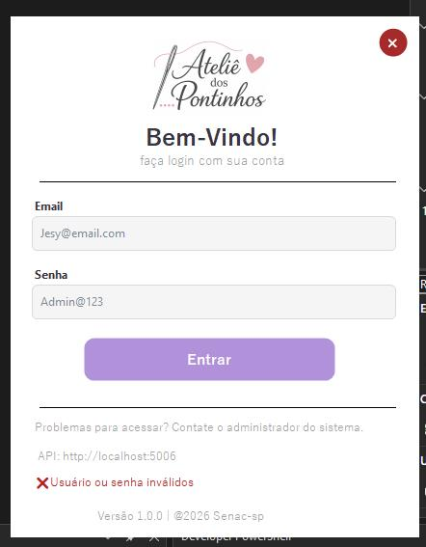

(Desktop) Login

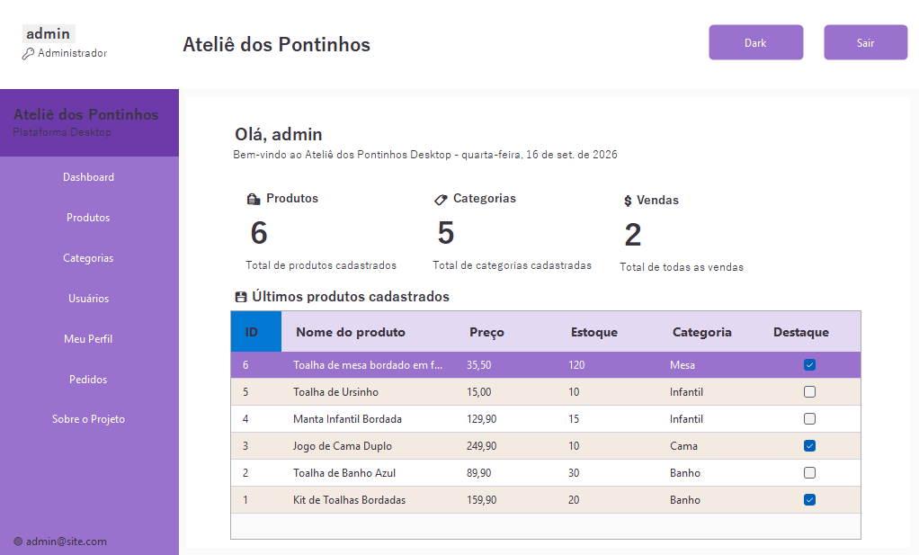

(Desktop)Dashboard

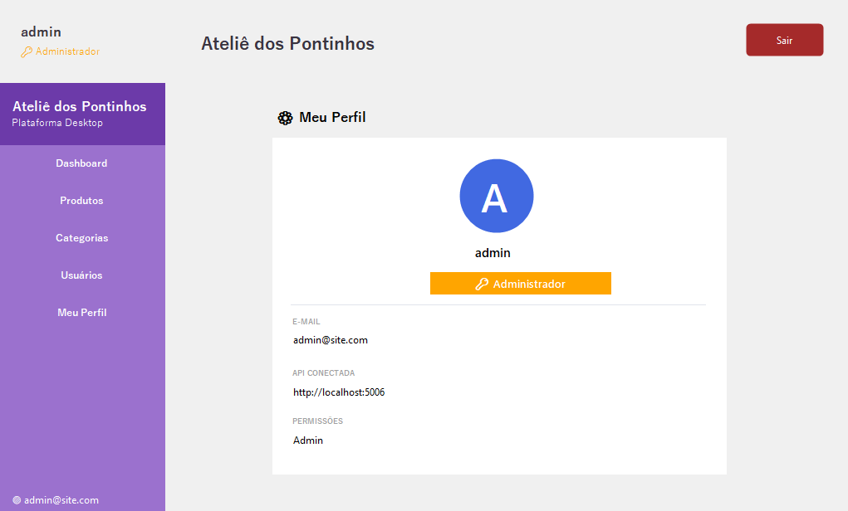

(Desktop) Perfil
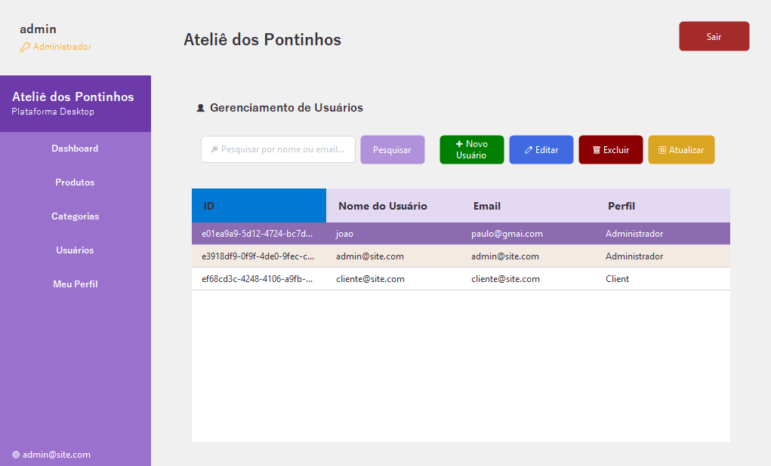
(Dekstop) Gerenciamento de Usuario

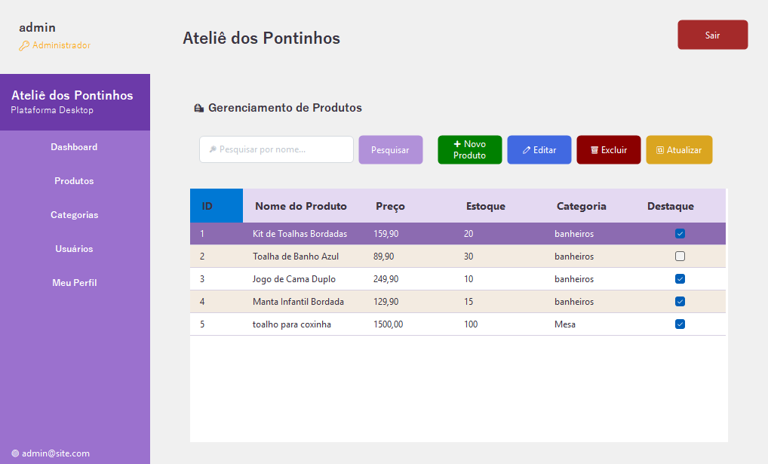
(gerenciamento dos produtos)
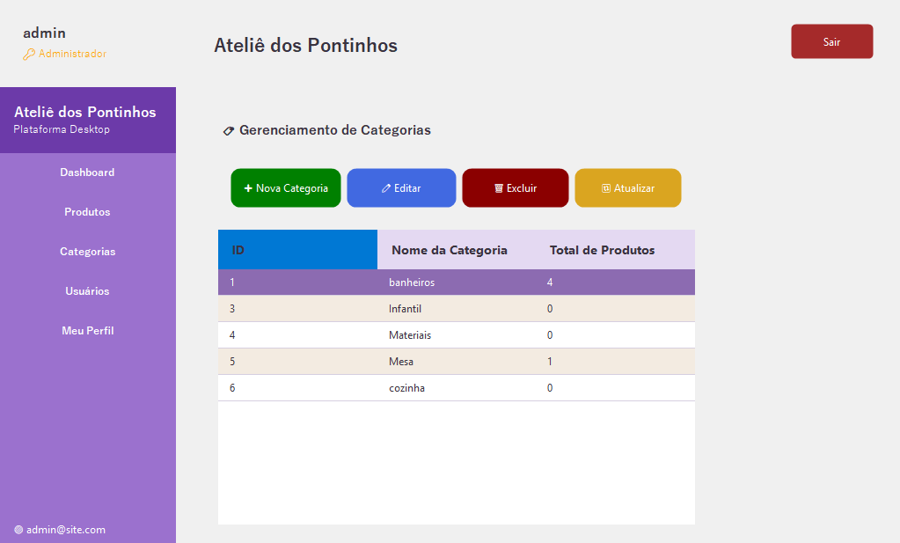
(gerenciamento de categorias)

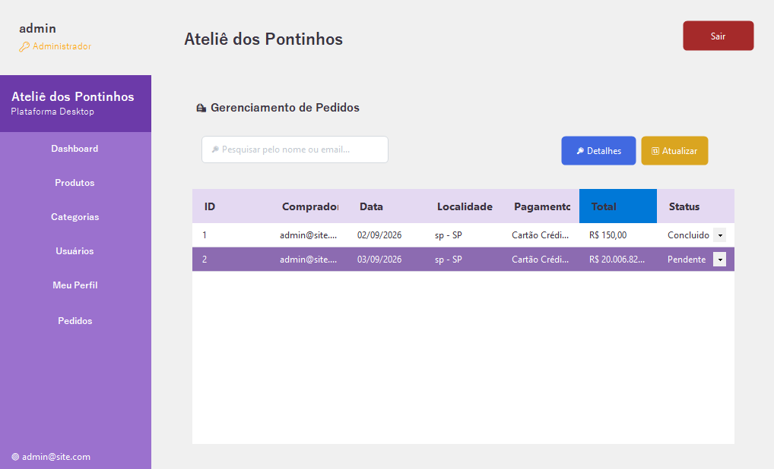
Gerenciamento de Pedidos

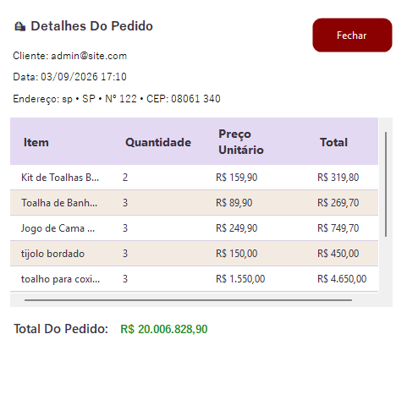
Detalhes do Pedido
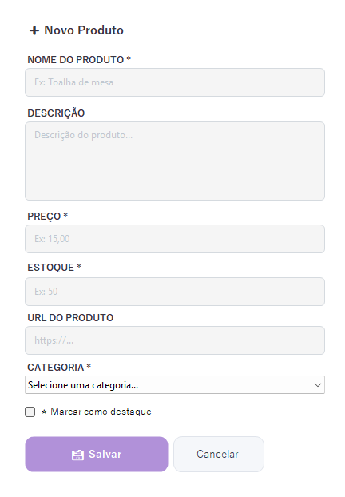
Formulario do produto(para editar e criar)

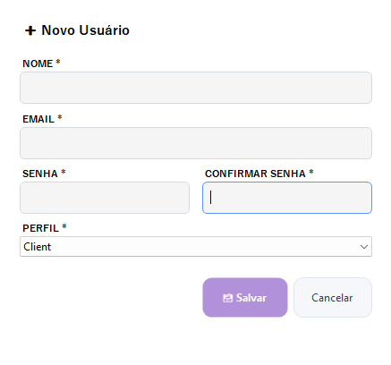
Formulario do produto(para editar e criar)


Formulário Sobre o projeto
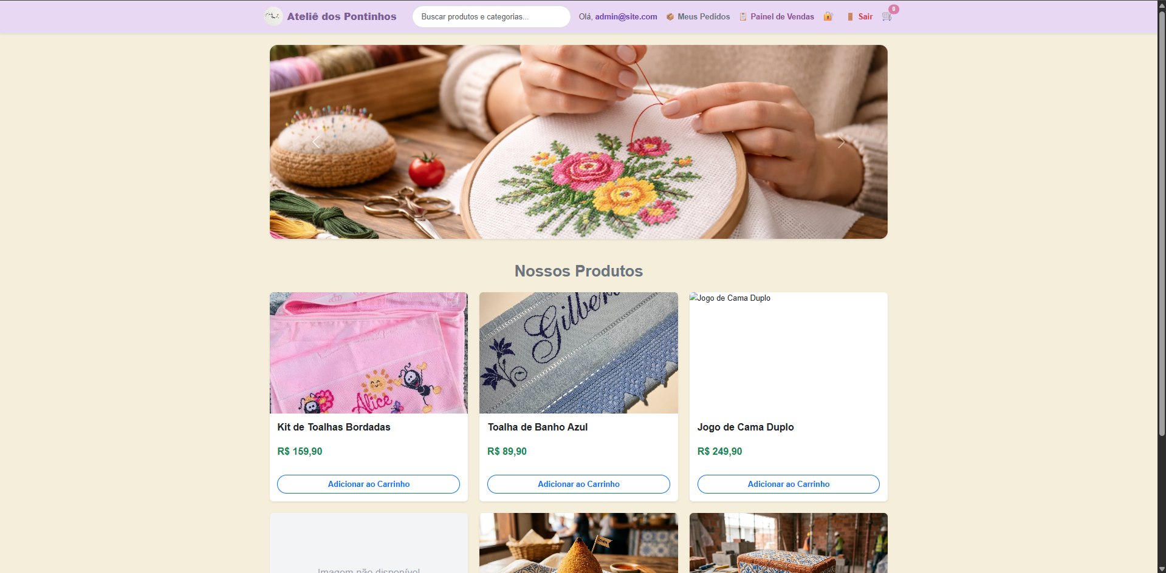
Home do site
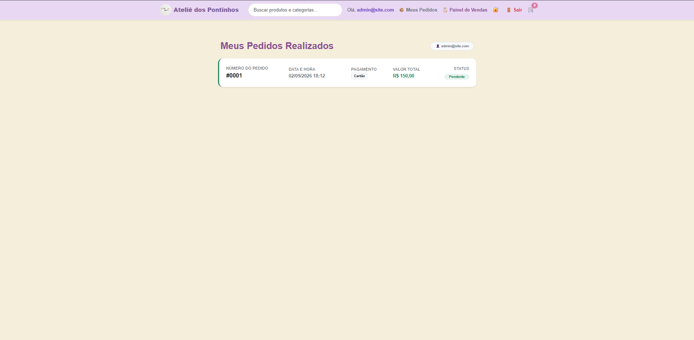
Pedido realizados do site

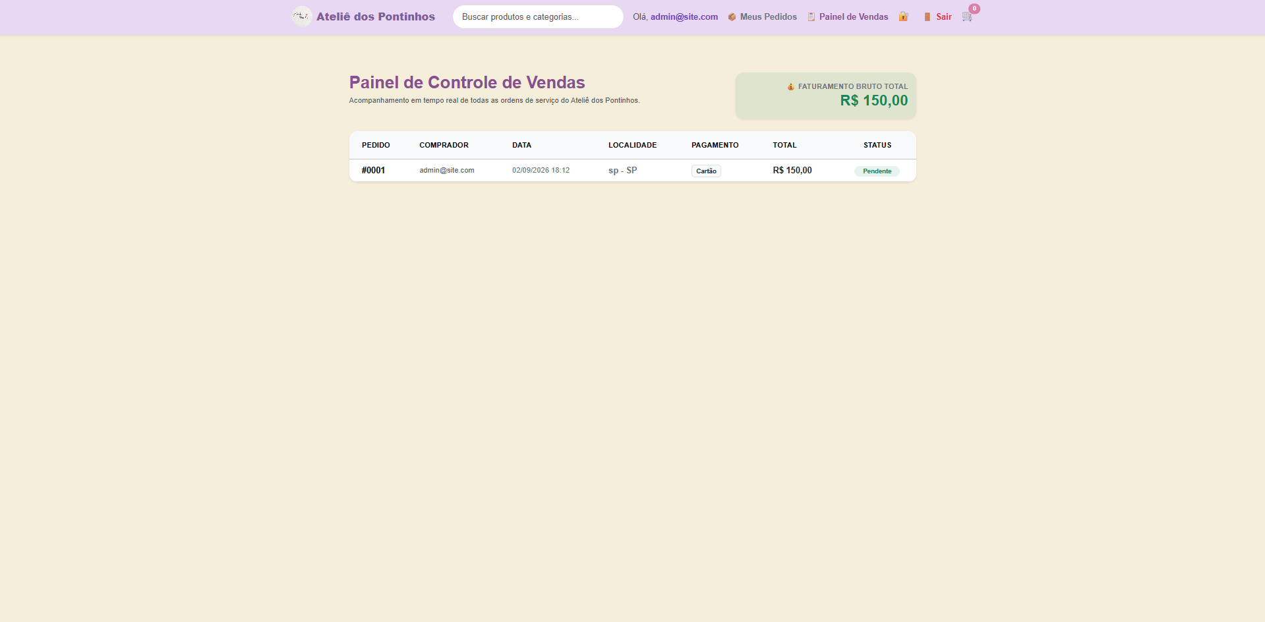
Painel de vendas do site
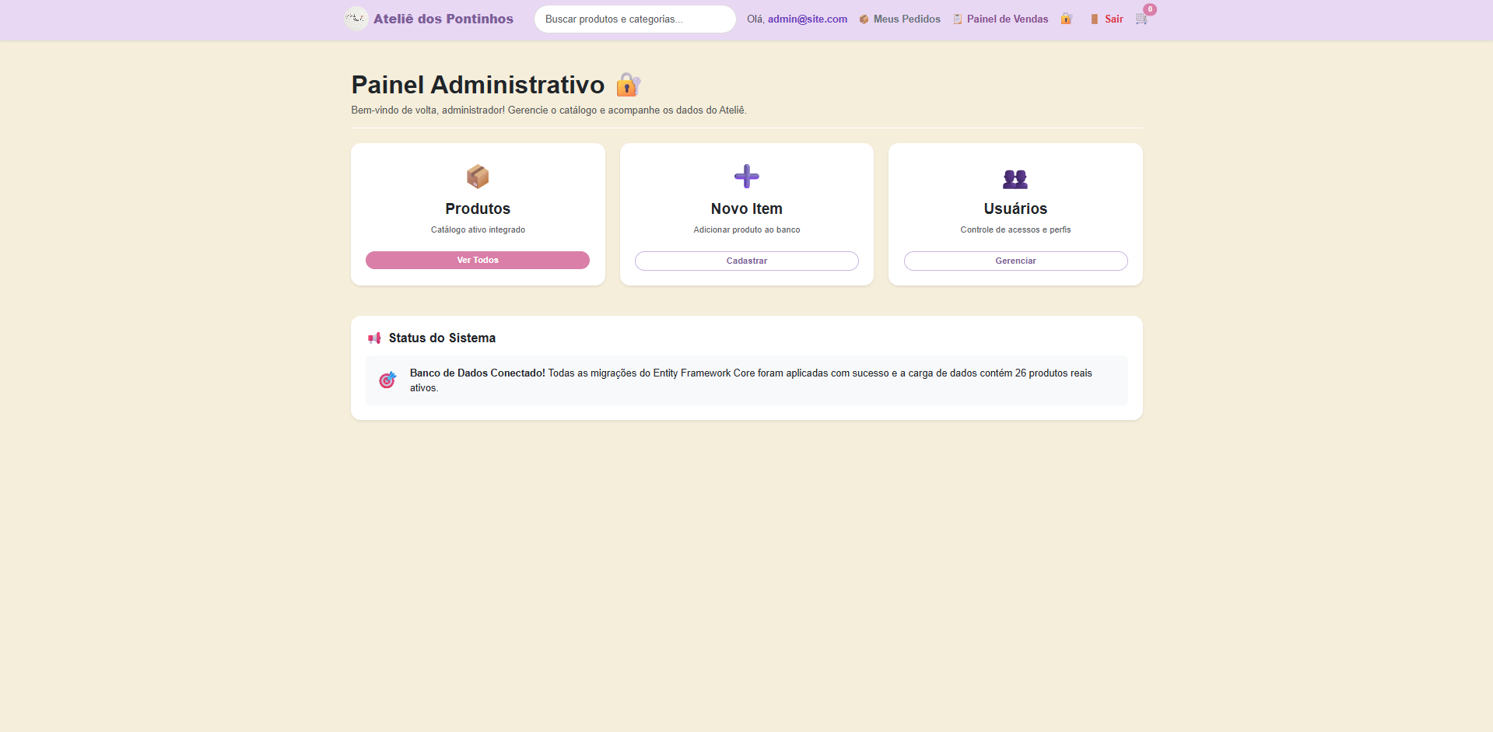
painel Administrativo

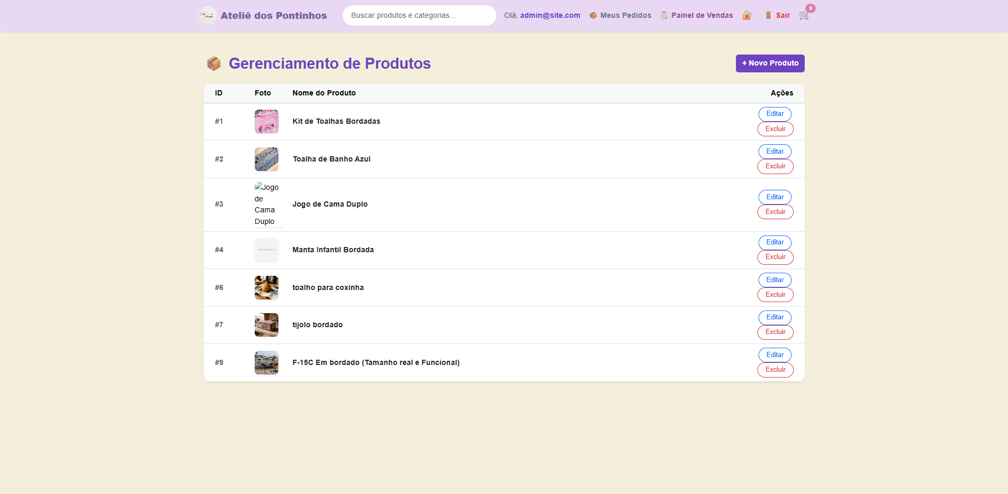
Painel de produtos

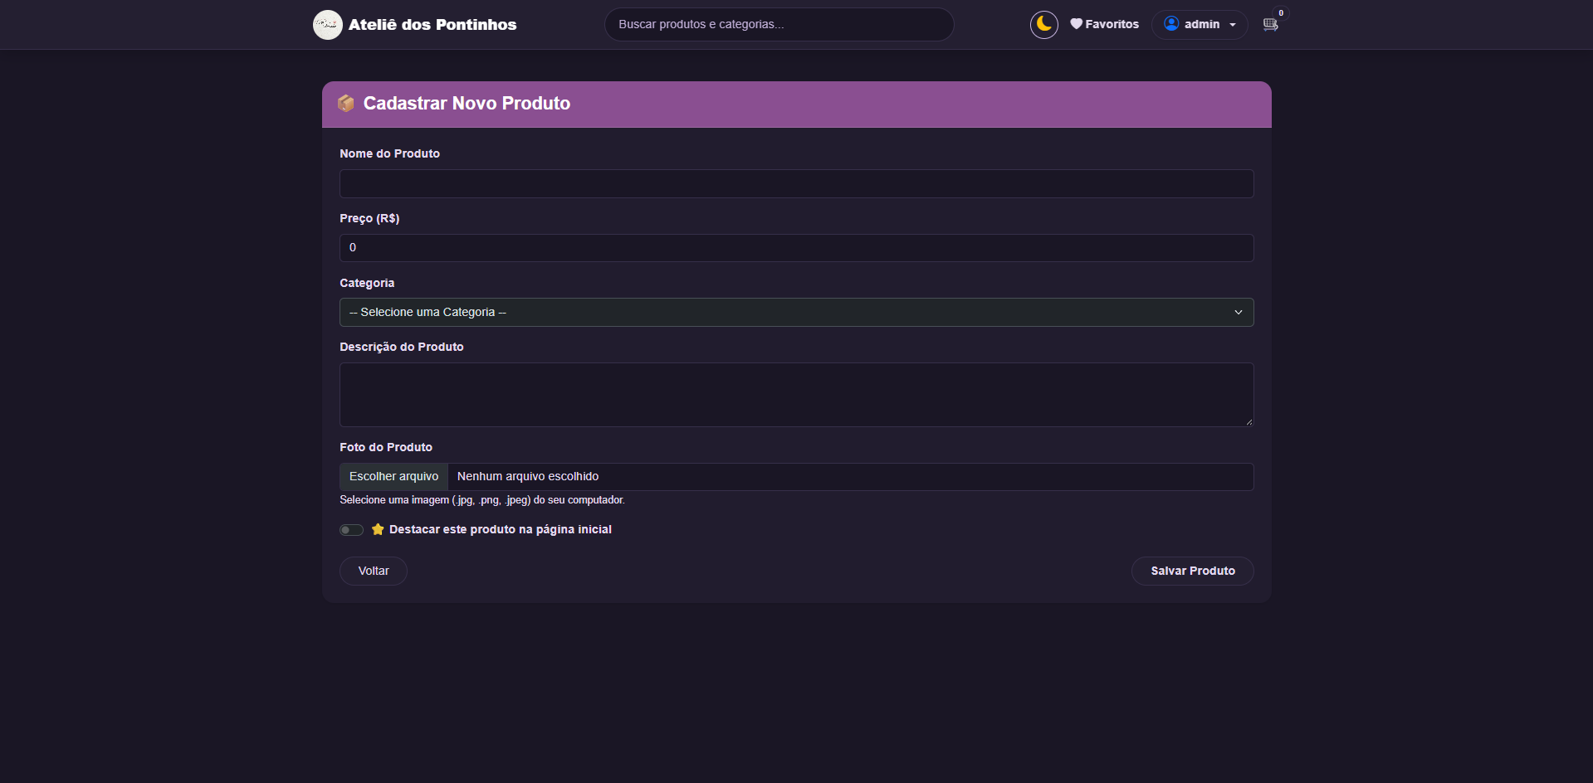
Painel de novo produto

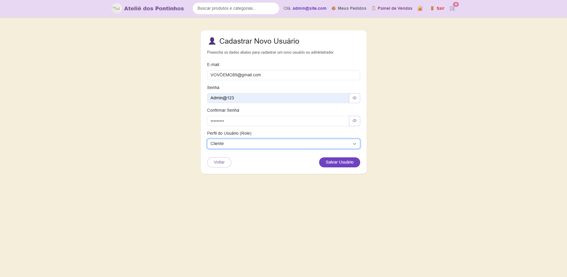
Painel de novo usuário

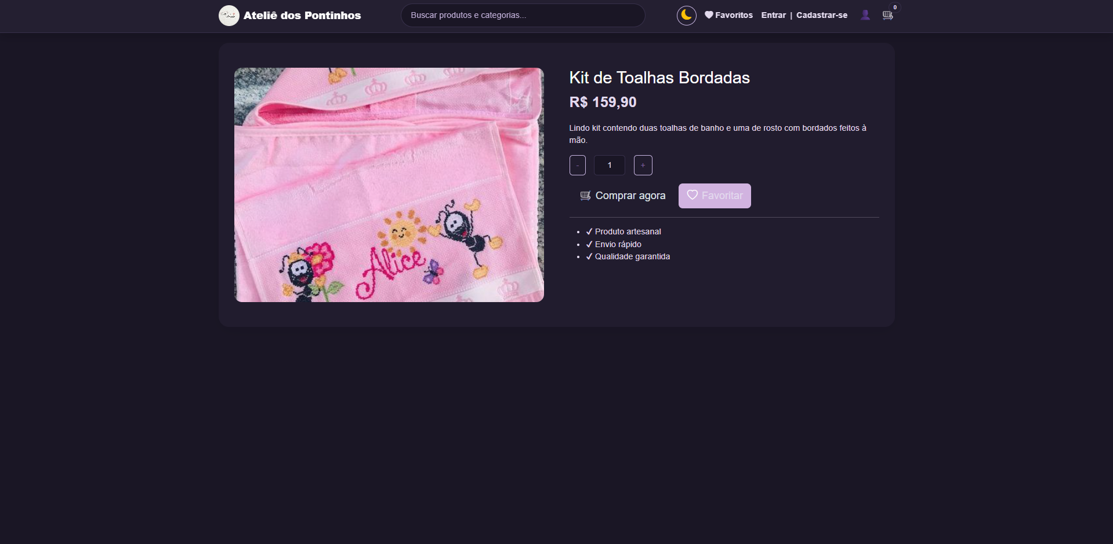detalhe do produto
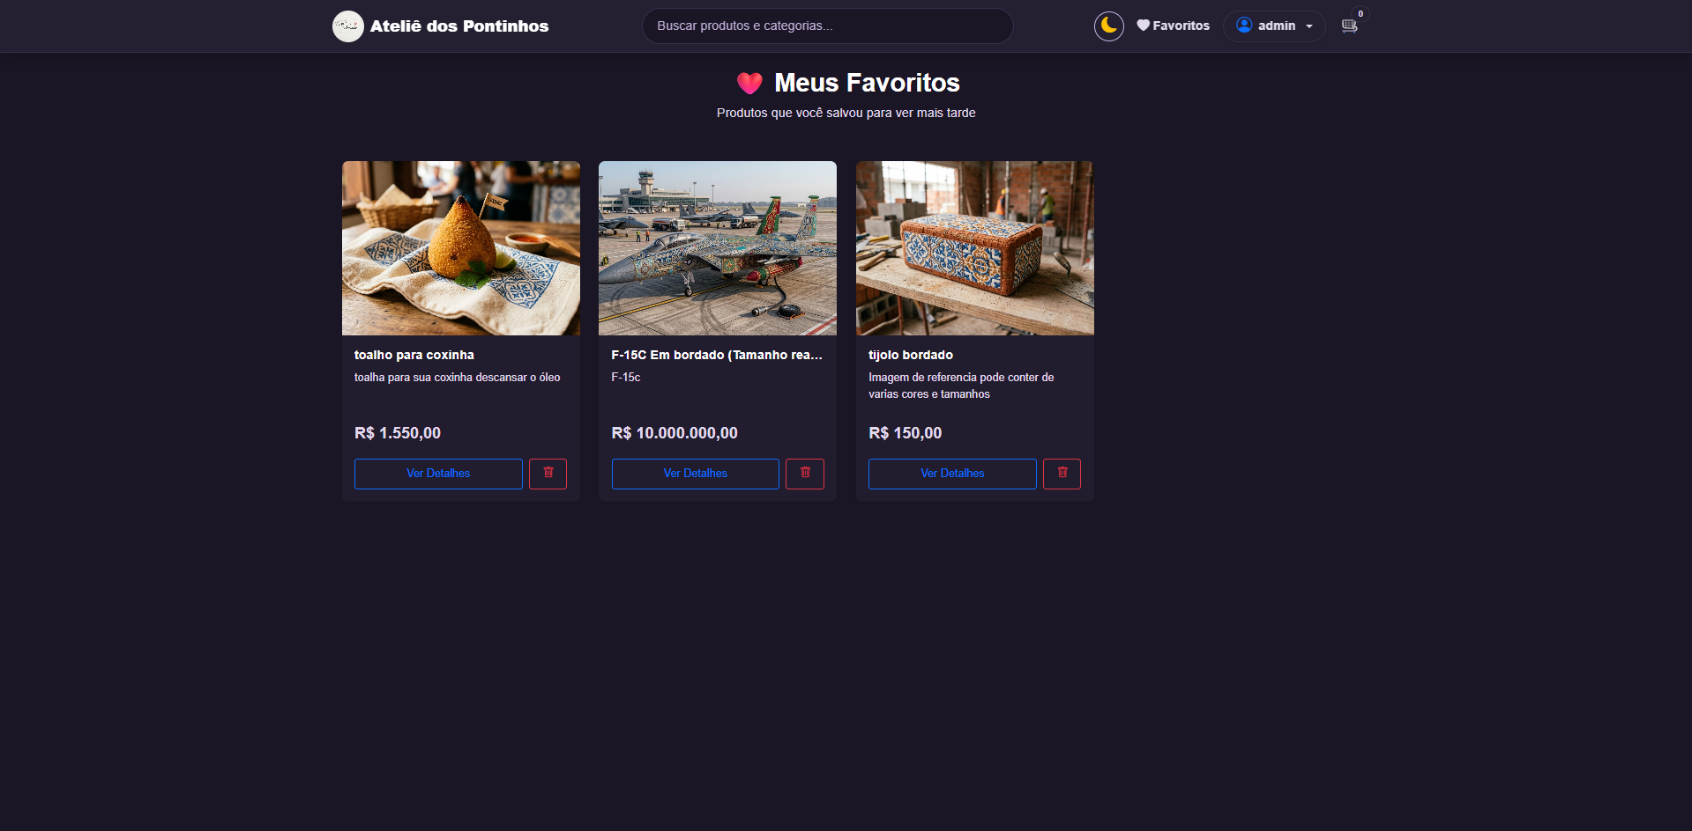
Painel de favoritos

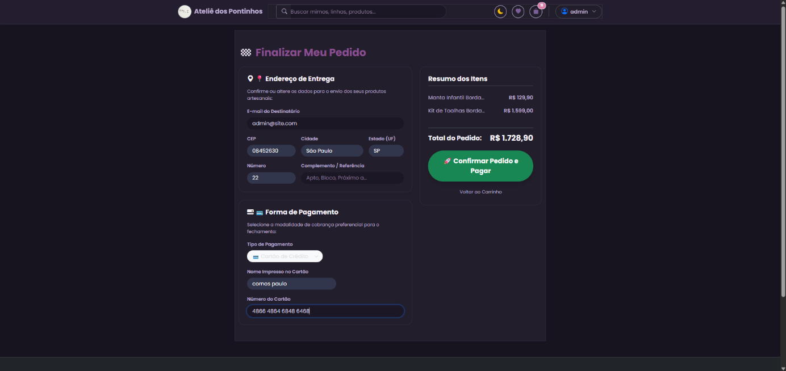
Finalizar pedido

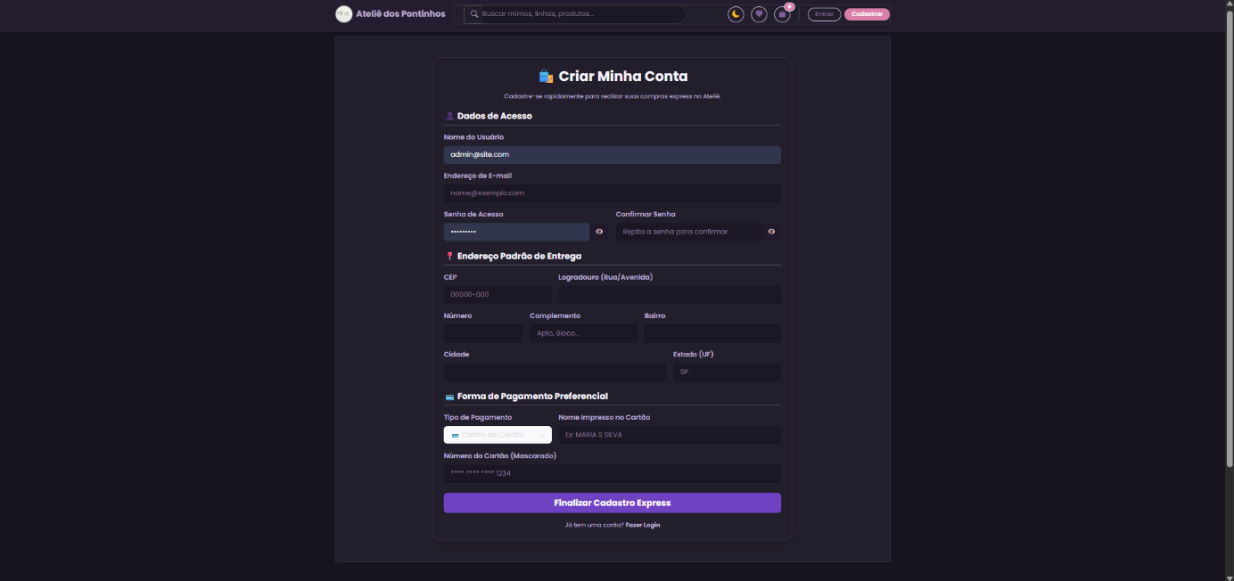
Criar conta

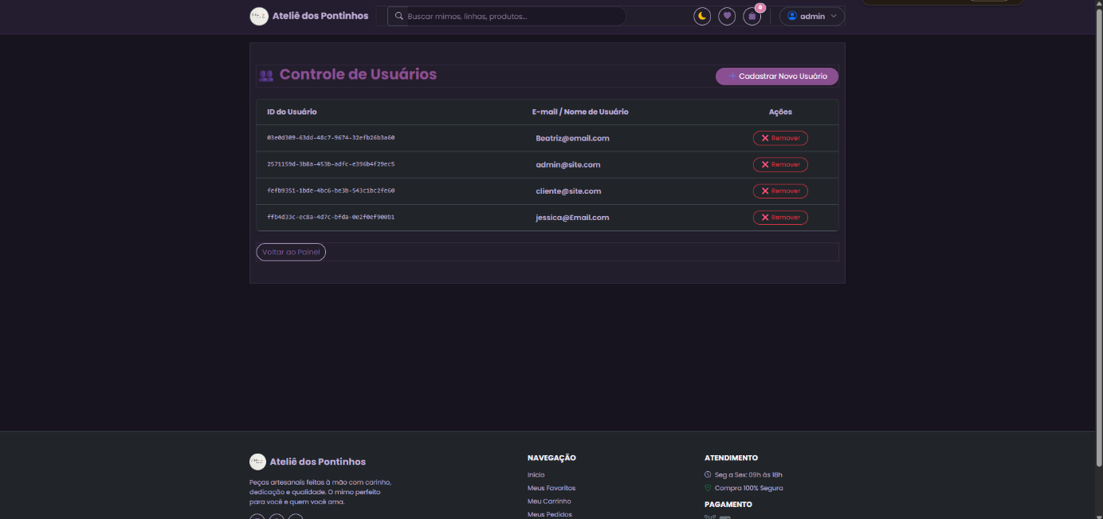
Lista de Usuario

